**האקטון שני – אנליזה נומרית**

**מסמך הסבר לאלגוריתמים**

**שיטת הטרפז:**

שיטת הטרפז זו שיטה לחישוב (נומרי) לשטח הכלוא מתחת לגרף פונקציה f עבור קטע כלשהו a וb.  
מניחים כי הפונקציה f רציפה. השיטה מחלקת את הקטע [a,b]למספר קטעים שווים.

דרישות:

1. הפונקציה f רציפה בקטע [a,b].
2. b>=a.

קלט:

האלגוריתם של שיטת הטרפז מקבל כקלט:

1. גבולות a וb.
2. פונקציה f רציפה בקטע של הגבולות.
3. מספר קטעים שווים (אינטרוולים) שרוצים לחלק.

פלט:

האלגוריתם מדפיס את השטח הכלוא מתחת לגרף הפונקציה f בקטע שבין a לb ומחזיר את ערך השטח.  
ערך שטח ולכן נחזיר את הערך המוחלט של התוצאה שחישבנו.

מדריך למשתמש:

בעת הרצת התוכנית, התוכנית תבקש מהמשתמש להכניס פונקציה. הפונקציה f תיכתב באופן הבא:  
עבור הפונקציה x^2-4x נכתוב x**2-4*x.  
לאחר מכן המשתמש יתבקש להכניס תחום a וb ולבסוף את מספר האינטרוולים (השווים) שנרצה לחלק את תחום הפונקציה.

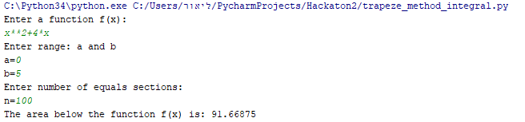

**שיטת פולינום לגרנז:**

פולינום לגרנז הוא פולינום שמורכב מפולינומים qi(x). הפולינום של לגרנז Pn(x) מחזיר עבור ערך x את הקירוב הנומרי שלו לפי הפולינום.  
מקבלים n נקודות טבלה ויוצרים פולינום לגרנז ממעלה n-1.

נשתמש בפולינום לגרנז שנקודות הטבלה הנתונות קרובות אחת לשנייה.

קלט:

האלגוריתם לקבלת פולינום לגרנז מקבל כקלט:

1. N נקודות טבלה, עם ערכי Xi וYi.
2. נקודה x=x0 עבורה רוצים לחשב את ערך הפולינום (בנקודה x0).

פלט:

האלגוריתם למציאת פולינום לגרנז מחזיר כפלט את הפולינום שהוא מצא (כלומר, מחזיר פונקציה), פולינום ממעלה n-1 עבור n נקודות טבלה.  
את הערך x0 שקיבלנו מהמשתמש נציב בפולינום (פונקציה) שהוחזרה לקבלת ערך הפולינום בנקודה הזאת.  
התוכנית תדפיס את ערך הפולינום בנקודה x0 שקיבל.

מדריך למשתמש:

בשלב ראשון, ניצור n נקודות טבלה עם ערכי (x,y). לקבלת פולינום לגרנז ממעלה n-1.  
לאחר מכן, נכניס את הערך x0.   
לקבלת ערך הפולינום בנקודה הזאת.

התוכנית תבקש מהמשתמש את מספר נקודות הטבלה n, ואז המשתמש יכניס n נקודות טבלה. לאחר מכן המשתמש יכניס ערך נקודה x0. לקבלת ערך פולינום נויל בנקודה.

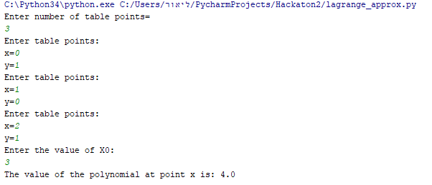

**שיטת פולינום נויל:**

הרעיון הוא לבנות את הפולינום בשלבים ובכל פעם לעשות חישובים על מספרים בסדרי גודל דומים. בפולינום נויל מעניין אותנו לשערך נקודות בתוך הקטע אז ככל שנוסיף נקודות דגימה, המרחק דלתא יקטן והשגיאה תקטן.

נקרא גם פולינום ממעלה הולכת וגדלה, כי בכל איטרציה מחשבים פולינומים מסדר גבוה יותר.

קלט:

האלגוריתם לקבלת פולינום נויל מקבל כקלט:

1. N נקודות טבלה, עם ערכי Xi וYi.
2. נקודה x=x0 עבורה רוצים לחשב את ערך הפולינום (בנקודה x0).

פלט:

האלגוריתם למציאת פולינום נויל מחזיר כפלט את הפולינום שהוא מצא (כלומר, מחזיר פונקציה), פולינום ממעלה n-1 עבור n נקודות טבלה.  
את הערך x0 שקיבלנו מהמשתמש נציב בפולינום (פונקציה) שהוחזרה לקבלת ערך הפולינום בנקודה הזאת.  
התוכנית תדפיס את ערך הפולינום בנקודה x0 שקיבל.

מדריך למשתמש:

בשלב ראשון, ניצור n נקודות טבלה עם ערכי (x,y). לקבלת פולינום נויל ממעלה n-1.  
לאחר מכן, נכניס את הערך x0.   
לקבלת ערך הפולינום בנקודה הזאת.

התוכנית תבקש מהמשתמש את מספר נקודות הטבלה n, ואז המשתמש יכניס n נקודות טבלה. לאחר מכן המשתמש יכניס ערך נקודה x0. לקבלת ערך פולינום נויל בנקודה.

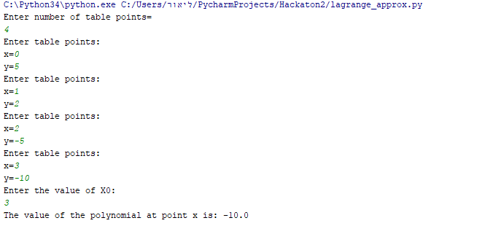

**שיטת פולינום ניוטון – טבלת הפרשים מחולקים:**

נתונים n נקודות טבלה.  
פולינום ניוטון הוא פולינום ממעלה n-1 שעובר דרך כל נקודות הטבלה הנתונות.

נקרא גם טבלת הפרשים מחולקים כי מתחילים בנקודות הXi של הטבלה ובנקודות f(Xi) כלומר ערכי הy של נקודות הטבלה ומחשבים לפי הנוסחה של f[x0,…, xN] את המקדמים של הפולינום של ניוטון. אחרי מציאת המקדמים נמצא את הפולינום.

קלט:

האלגוריתם לקבלת פולינום ניוטון מקבל כקלט:

1. N נקודות טבלה, עם ערכי Xi וYi.
2. נקודה x=x0 עבורה רוצים לחשב את ערך הפולינום (בנקודה x0).

פלט:

האלגוריתם למציאת פולינום ניוטון מחזיר כפלט את הפולינום שהוא מצא (כלומר, מחזיר פונקציה), פולינום ממעלה n-1 עבור n נקודות טבלה.  
את הערך x0 שקיבלנו מהמשתמש נציב בפולינום (פונקציה) שהוחזרה לקבלת ערך הפולינום בנקודה הזאת.  
התוכנית תדפיס את ערך הפולינום בנקודה x0 שקיבל.

מדריך למשתמש:

בשלב ראשון, ניצור n נקודות טבלה עם ערכי (x,y). לקבלת פולינום ניטון ממעלה n-1.  
לאחר מכן, נכניס את הערך x0.   
לקבלת ערך הפולינום בנקודה הזאת.

התוכנית תבקש מהמשתמש את מספר נקודות הטבלה n, ואז המשתמש יכניס n נקודות טבלה. לאחר מכן המשתמש יכניס ערך נקודה x0. לקבלת ערך פולינום ניוטון בנקודה.

